|  |
| --- |
| 요구 사항 기술서 |
| 날씨 |

|  |
| --- |
| 김예진  2021-9-3 |

**목차**

1. 프로젝트 목적
   1. 문제 상황과 목표
   2. 구현 목표
2. 비즈니스 요구사항

2-1. 기능 요구사항

2-2. 비기능 요구사항

3. 상세 요구사항

4. 유즈 케이스 모델링

5. 최종 요구사항 추적표

**프로젝트 목적**

**목표**

**사용자들에게 좀 더 편리하고 간단하게 날씨를 확인할 수 있는 사이트 제공**

**구현 목표**

1-2-1. 기능

1. 전국 날씨

기상청 api를 이용하여 전국날씨를 확인하도록

1. 선택 서비스

~특정지역의 날씨를 확인 가능핟록

1. 결제 예약 서비스

~ 해당 캠페인에 후원을 위한 결제 에약 서비스를 제공한다.

1. 캠페인 등록 서비스

~ 다양한 법인이 다양한 캠페인을 빠르고 편하게 등록할 수 있는 서비스를 제공한다.

**비즈니스 요구사항**

2-1. 기능 요구사항 (기능적 속성)

|  |  |  |  |
| --- | --- | --- | --- |
| **번호** | **분류** | **비즈니스 요구 사항** | **상세 요구 사항** |
| A1 | 회원가입 | 일반 회원가입 | 1. 이름, 이메일 ,비밀번호, 전화번호 등록  2. 아이디 중복체크 |
| A2 | 로그인 | 법인/일반/관리자 계정 로그인 | 1. 일반 로그인 시 – Q&A 게시판에 질의글 등록 2. 관리자 로그인 시 – 관리자 페이지 접속 가능/ 회원관리 및 QNA 응답글 작성 |
| B1 | 전국날씨 | 전국 날씨 요약 정보 확인 | 1. 지역별 온도, 습도 ,강수확률 등 전국 날씨 요약 정보 표출 2. 날씨에 맞는 옷차림 추천 |
| B2 | 지역날씨 | 사용자 위치 기반 지역 날씨 | 1. 사용자 위치 기반의 온도 ,습도 ,상수화률 등 상세한 날씨 정보 표출 |
| B3 | QNA | 일반회원 QNA 작성 및 조회 | 1. 일반회원이 QNA게시판에 글 작성 및 조회 가능 2. 날짜별 검색 키워드(작성자 아이디, 게시글 제목) 검색가능 |
| B4 | QNA | 일반/법인 캠페인 위시 목록 | 1. 관리자가 QNA 게시판에 답글 작성, 2. QNA게시판 질의글 조회 가능 |

**상세 요구사항**

|  |  |  |  |  |  |  |
| --- | --- | --- | --- | --- | --- | --- |
| 요구사항  번호 | 유형 | 작성자 | 내용 | 상세 내용 | 처리 상태 | 우선순위 |
| a1 | 기능 | 정진범 | 회원가입 | 1. 일반 회원의 가입이름 , 아이디 , 이메일, 전화번호, 비밀번호 DB저장 2. 아이디 중복 체크시 DB에 저장되어있는 아이디 값과 비교 | 완료 | 상 |
| a2 | 기능 | 정진범 | 로그인 | 1. 로그인 시 입력한 아이디, 비밀번호 DB에 저장되어있는 아이디 , 비밀번호 값과 검사 | 완료 | 상 |
| B1 | 기능 | 정진범 | 전국 날씨 | 1. 기상청 API를 통해 전국 기온, 습도 , 강수확률 등의 데이터를 받아서 화면에 표출 | 완료 | 상 |
| c1 | 기능 | 이학송 | 지역날씨 | 1. 지역의 기온 ,습도, 강수 확률등의 데이터를 받아서 화면에 표출 2. 2.사용자 위치 정보 받아서 사용자 위치에 맞는 지역 날씨 정보 제공 | 완료 | 상 |
| d1 | 기능 | 이현지 | 마이페이지-> 캠페인관리 | 1. 새로운 캠페인 등록하기 2. 등록한 캠페인의 데이터 수정하기 | 완료 | 상 |
| B3 | 기능 | 이현지 | QNA | 1. 일반 회원이 게시글 등록시 DB에 있는 QNA 게시판 테이블에 순서대로 저장 | 완료 | 상 |
| C1 | 기능 | 김영권 | 로그인 | 1. 사용자가 입력한 아이디와 비밀번호를 원래 데이터와 비교 2. 세션에 데이터를 담고 메인으로 이동 | 완료 | 상 |
| C2 | 기능 | 김영권 | 로그아웃 | 1. 세션에 데이터를 빼고 메인으로 이동 | 완료 | 상 |
| C3 | 기능 | 정진범 | 회원 가입 | 1. 회원의 가입 시 입력했던 정보를 세션과 VO에 담음 2. Insert를 통해 DB정보 입력 3. 로그인 페이지로 이동 | 완료 | 상 |
| D1 | 기능 | 이학송 | 관리자 페이지 | 1. 관리자 페이지 로그인 2. 사이트의 새 소식(공지사항/이벤트/보도자료 관리) 3. 사이트의 Q&A게시판 관리 | 완료 | 중 |

**유즈 케이스 모델링**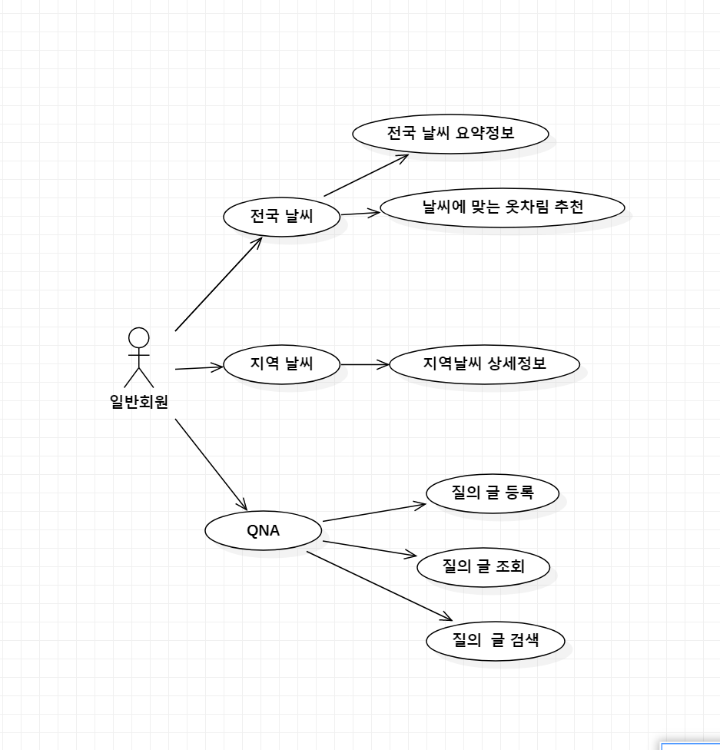

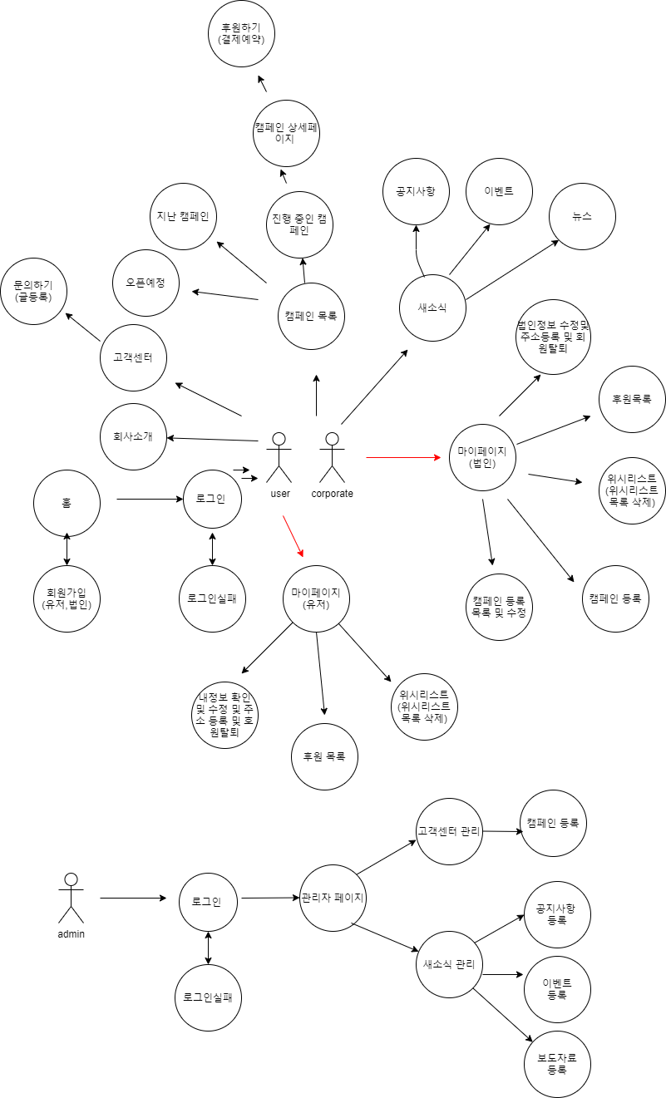

**최종 요구 사항 추적표**

|  |  |  |  |  |  |  |
| --- | --- | --- | --- | --- | --- | --- |
|  | **테스크** | **작업자** | **상태** | **시작일** | **기간** | **진척도** |
| 1 | 요구사항 분석 | - | - | - | - | - |
| 1-1 | 비즈니스 요구사항 분석 | ALL | 완료 | 2020-5-20 | 1 | 100% |
| 1-2 | 사용자 요구사항 분석 | ALL | 완료 | 2020-5-20 | 1 | 100% |
| 1-3 | 기능 및 비 기능 요구사항 분석 | ALL | 완료 | 2020-5-20 | 1 | 100% |
| 1-4 | USE CASE | ALL | 완료 | 2020-5-20 | 1 | 100% |
| 1-5 | UI | ALL | 완료 | 2020-5-20 | 1 | 100% |
| 1-6 | 요구사항 명세 문서 작성 | ALL | 완료 | 2020-5-20 | 1 | 100% |
| 2 | 설계 | - | - |  |  |  |
| 2-1 | 아키텍처 설계 | 이학송 | 완료 | 2020-5-21 | 1 | 100% |
| 2-2 | DB 설계 | ALL | 완료 | 2020-5-21 | 1 | 100% |
| 2-3 | UI 설계 | ALL | 완료 | 2020-5-21 | 1 | 100% |
| 2-4 | 클래스 설계 | ALL | 완료 | 2020-5-21 | 1 | 100% |
| 2-5 | 구현 | ALL | 완료 | 2020-5-21 | 1 | 100% |
| 2-6 | 서버 환경 구현 | ALL | 완료 | 2020-5-21 | 1 | 100% |
| 2-7 | DB 구축 | ALL | 완료 | 2020-5-21 | 1 | 100% |
| 2-8 | DB 테스트용 데이터 준비 | ALL | 완료 | 2020-5-21 | 1 | 100% |
| 2-9 | 서버 구축 및 개발 환경 구축 | ALL | 완료 | 2020-5-21 | 1 | 100% |
| 2-10 | UI 기능 개발 | ALL | 완료 | 2020-5-21 | 2 | 100% |
| 2-11 | 메인 페이지 | 이학송 | 완료 | 2020-5-21 | 2 | 100% |
| 2-12 | 로그인 페이지 | 김영권 | 완료 | 2020-5-21 | 2 | 100% |
| 3 | **구현** | **작업자** | 상태 | **시작일** | **기간** | **진척도** |
| 3-1 | 일반/법인회원 마이페이지(개인정보, 후원목록, 위시리스트,) | 정진범 | 완료 | 2020-5-22 | 5 | 100% |
| 3-2 | 마이페이지(법인 캠페인 등록, 수정) | 이현지 | 완료 | 2020-5-22 | 5 | 100% |
| 3-3 | 회원 가입 페이지(일반 회원 / 법인 회원) | 정진범 | 완료 | 2020-5-22 | 5 | 100% |
| 3-4 | 새소식 – 공지사항/이벤트/보도자료 | 이학송 | 완료 | 2020-5-22 | 5 | 100% |
| 3-5 | 캠페인 상세페이지 – 캠페인과 리워드 정보 출력 | 이현지 | 완료 | 2020-5-22 | 5 | 100% |
| 3-6 | 캠페인 상세페이지 내 위시리스트/업데이트내역/문의사항/응원글 등록 | 이현지 | 완료 | 2020-5-22 | 5 | 100% |
| 3-7 | 고객센터– FAQ/Q&A게시판 | 이학송 | 완료 | 2020-5-22 | 5 | 100% |
| 3-8 | 로그인(일반/법인) | 김영권 | 완료 | 2020-5-22 | 5 | 100% |
| 3-9 | 결제(리워드 상품 있는 결제, 없는 결제) | 김영권 | 완료 | 2020-5-22 | 5 | 100% |
| 3-10 | 캠페인 ( 오픈 예정, 이전, 모든 캠페인) | 김영권 | 완료 | 2020-5-22 | 5 | 100% |
| 3-11 | 어드민 페이지(질문관리, 새소식 관리) | 이학송 | 완료 | 2020-5-28 | 1 | 100% |

|  |  |  |  |  |  |  |
| --- | --- | --- | --- | --- | --- | --- |
| **4** | **테스트** |  |  |  |  |  |
| 4.3 | 단위 테스트 및 오류 수정- 1차 | ALL | 완료 | 2020-5-29 | 1 | 100% |
| 4.3 | 단위 테스트 및 오류 수정 - 2차 | ALL | 부분완료 | 2020-5-30 | 1 | 60% |